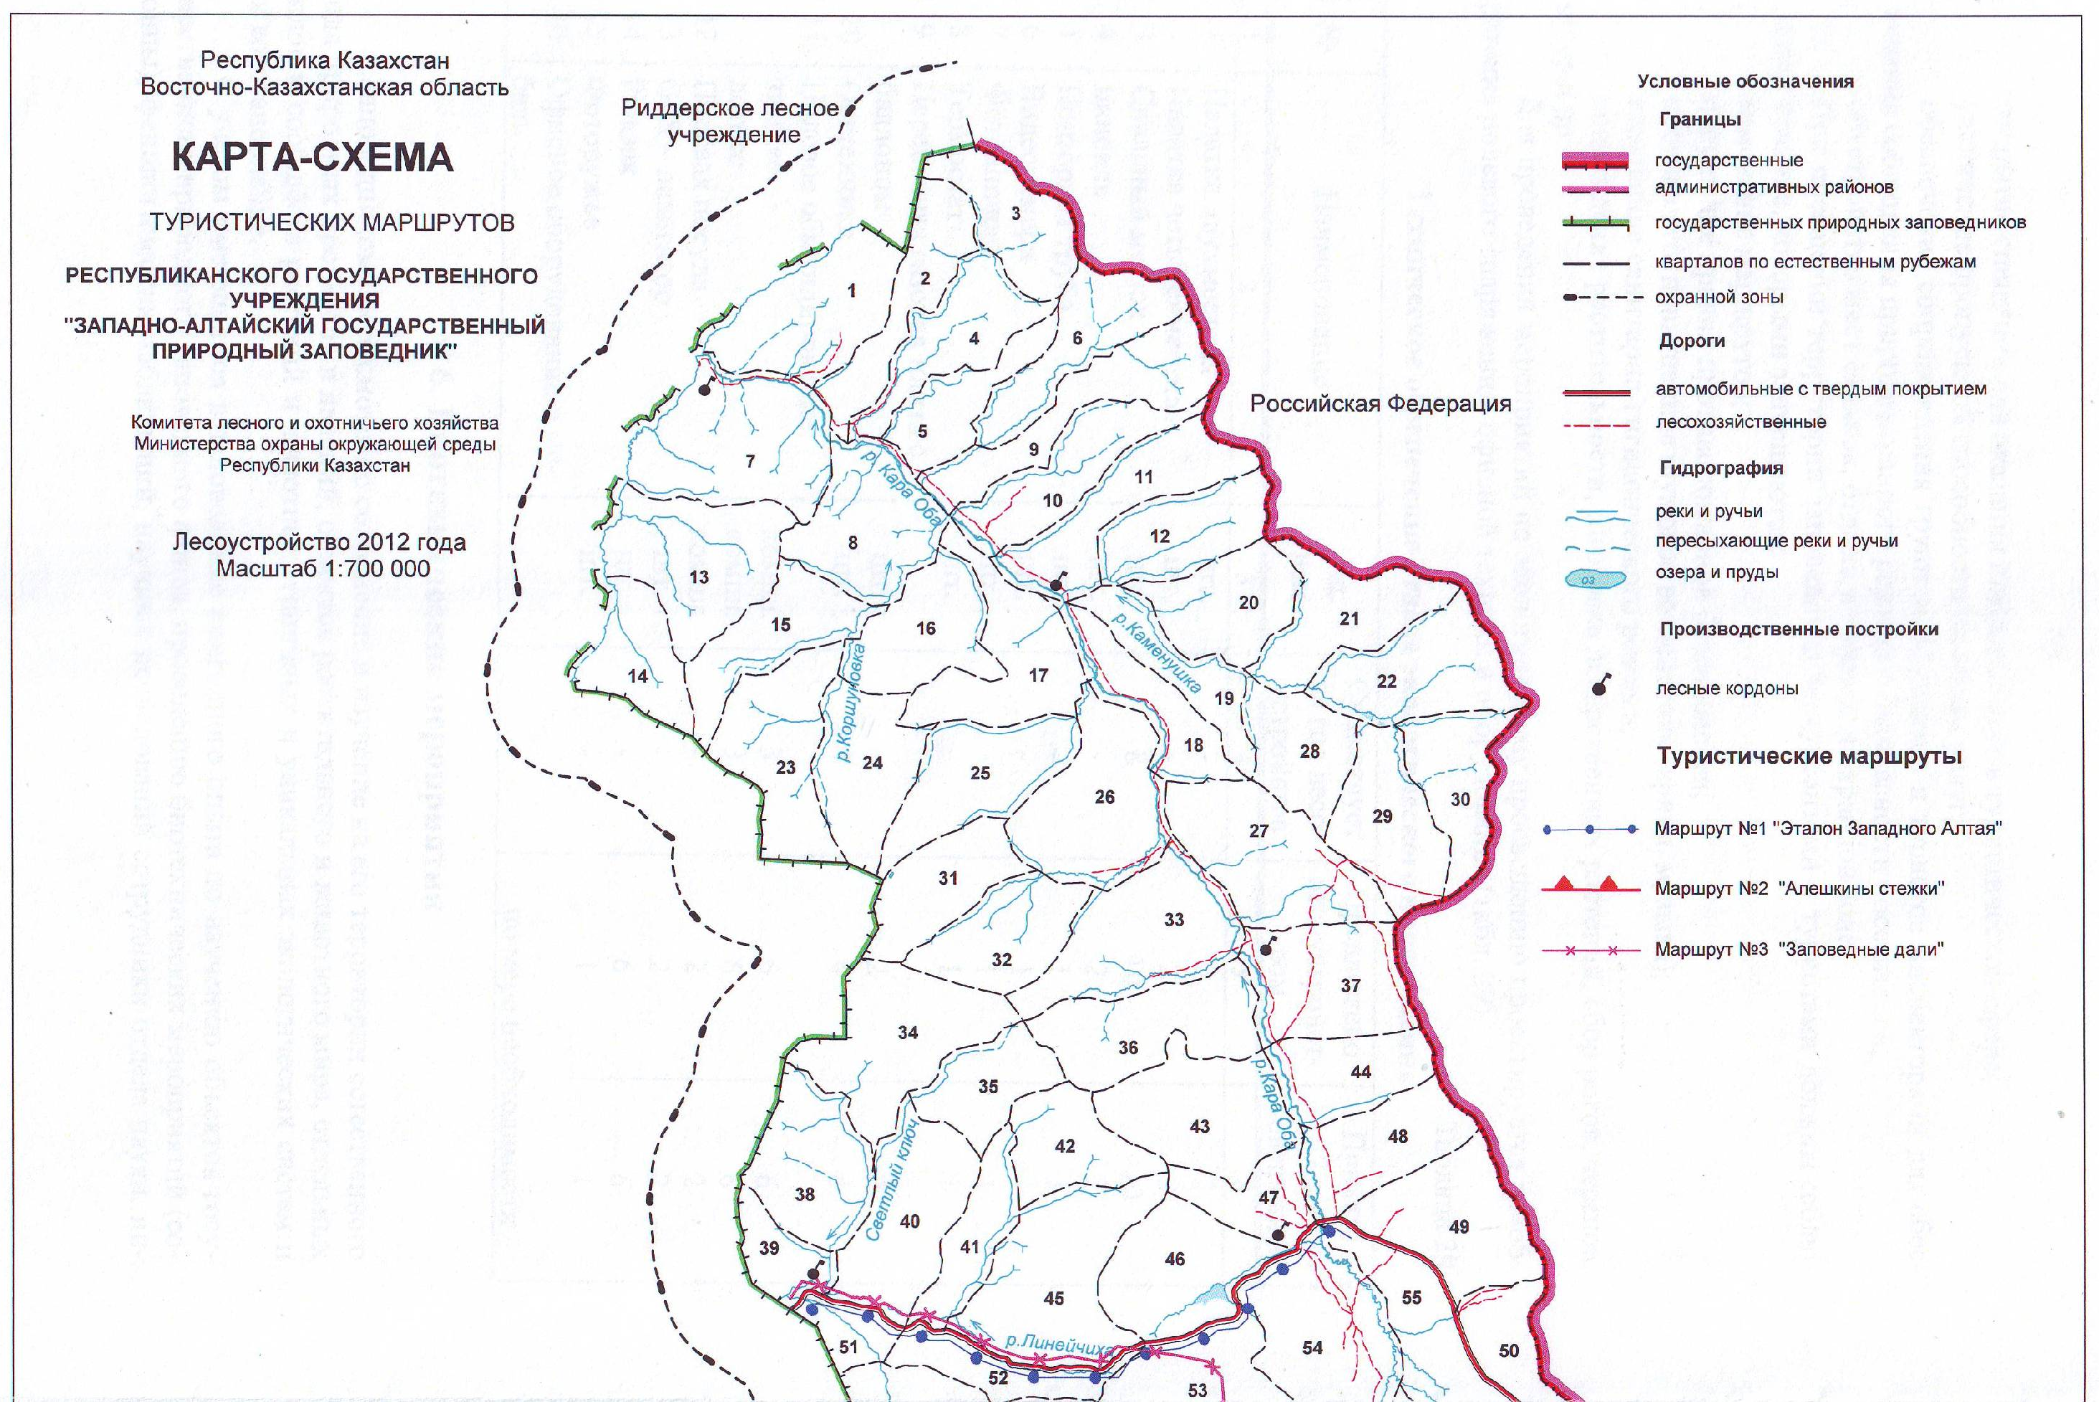
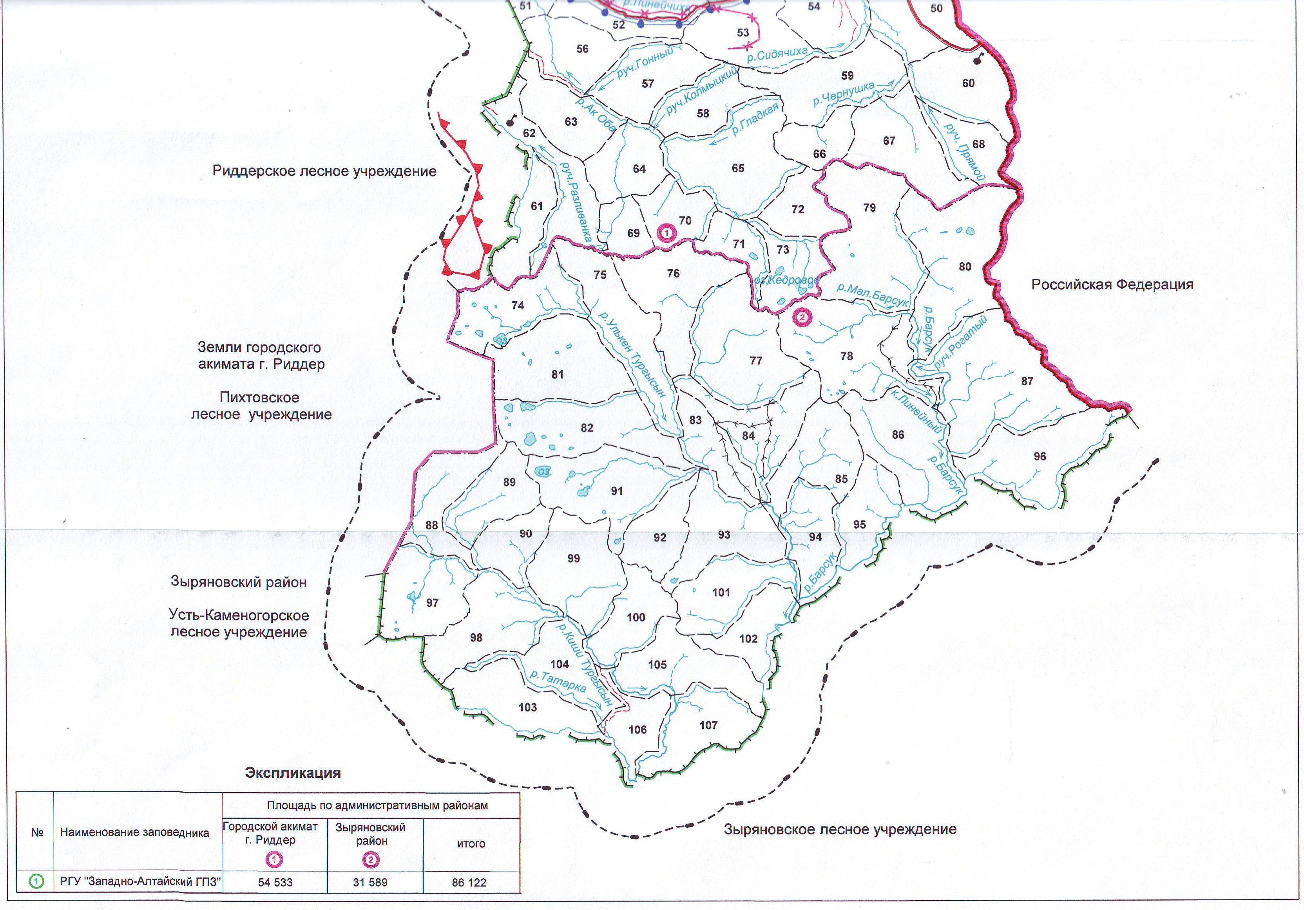
квартальной сети и
туристических маршрутов
Маршрут №4 «Каменная сказка»
Компьютерная обработка выполнена: Паппенфут В.С., Казначеевой Н.В.

5.5 Карта-схема Западно-Алтайского государственного природного
заповедника с указанием инфраструктуры ООПТ

